План работы детского объединения «Природа и фантазия».
Дата: 17.12.2021г.
Время по расписанию: Пятница – 4 гр. - 14.00-14.40; 14.50-15.30; 15.40-16.20
Тема занятия | Что такое фауна и флора.
Содержание занятия: | - Задание: Нужно сделать Объёмную поделку «Золотые рыбки» (любых рыбок на ваш выбор).
На этом занятии вы сможете научиться делать объёмную поделку «Золотые рыбки»
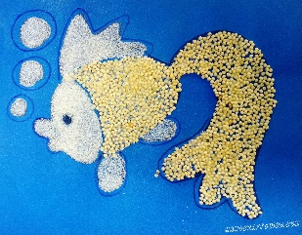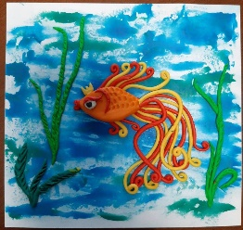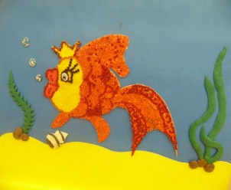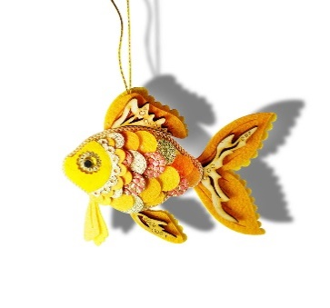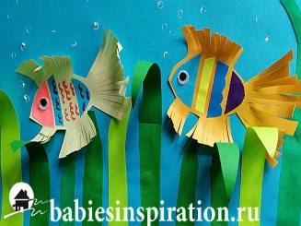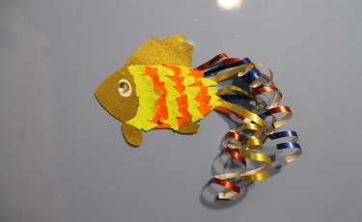
 | Инструменты для использования: Вам понадобиться: бумага цветная, золотистая, картон, пластилин, нитки, крупа пшённая, бисер, паетки, проволока, клей ПВА, кисточки, ножницы.
Практическая работа: | Научимся делать объёмную поделку «Рыбка золотая». Это будет заготовка для проекта «В мире флоры и фауны». Расширять представление о многообразии «Флоры» (деревья, кустарники, травы, цветы, насекомые, животные и т.д.) и «Фауны» (моря, реки, озера, пруды, и т.д.). Можно сделать несколько рыбок золотых.  Флора - это растительный мир - растения, деревья, цветы, мхи, грибы.  Фауна - это животный мир - животные, птицы, насекомые. Каждая местность может иметь свои особенности флоры и фауны.
Форма обратной связи | Представить фото выполненной поделки в WhatsApp. По номеру телефона 89014139509

